***ICHO-1981.Problem-6***V2O5 katalizatoru səthində izopropanolun katalitik parçalanması zamanı aşağıdakı sxemdəki məhsullar əmələ gəlir və 1ci dərəcəli kinetik tənliyə uyğundur.  
  
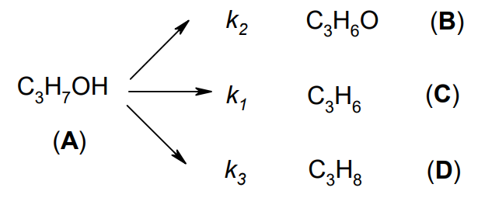  
  
590K-də reaksiyanın başlamasından 5 saniyə sonra reaksiya qarışığındakı maddələrin qatılıqları aşağıdakı kimidir:  
CA = 28.2 mmol dm-3   
CB = 7.8 mmol dm-3  
CC = 8.3 mmol dm-3   
CD = 1.8 mmol dm-3  
Suallar:

1.Sistəmdə C3H7OH-un başlanğıc qatılığı (c0) neçədir ?

2.Aşağıdakı proses üçün sürət sabitinin (k) qiyməti neçədir ?  
  
 C3H7OH→məhsullar  
  
3.C3H7OH qatılığının c=c0/2 dəyərinə çatacağı zaman intervalı (τ1/2) neçədir ?  
  
  
4.Sürət sabitləri k1,k2 və k3-ün qiymətləri neçədir ?  
  
  
5.t= τ1/2 olan zaman CB,CC və CD-in qiymətləri neçədir ?

Birinci dərəcəli reaksiya üçün A konsentrasiyasının t vaxtı ilə dəyişməsini təsvir edən tənlik aşağıdakı kimidir:  
CA=C0×exp(-k×t) və ya log(C0/CA)=0.4343×k×t və ya ln(C0/CA)=k×t  
  
Aldığınız cavablarla cədvəli doldurun.  
  
  
 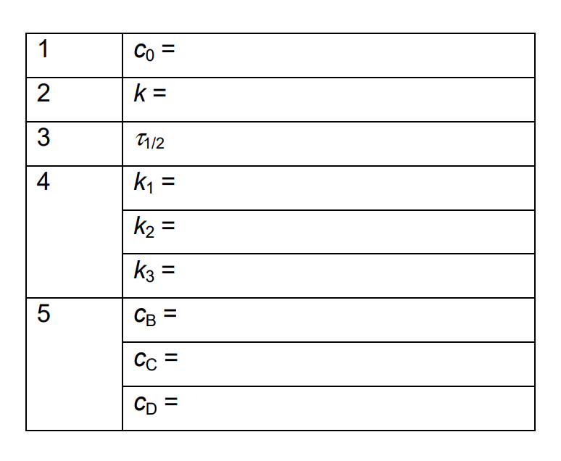  
  
***Həllin tərcüməsi:*** 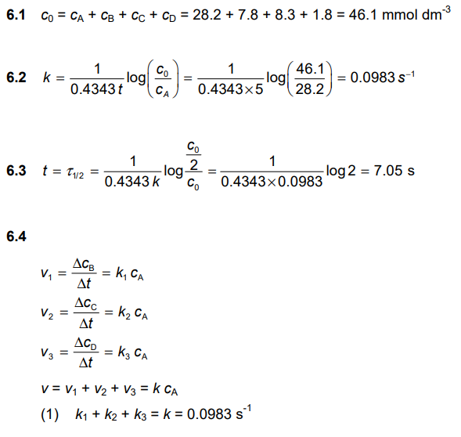

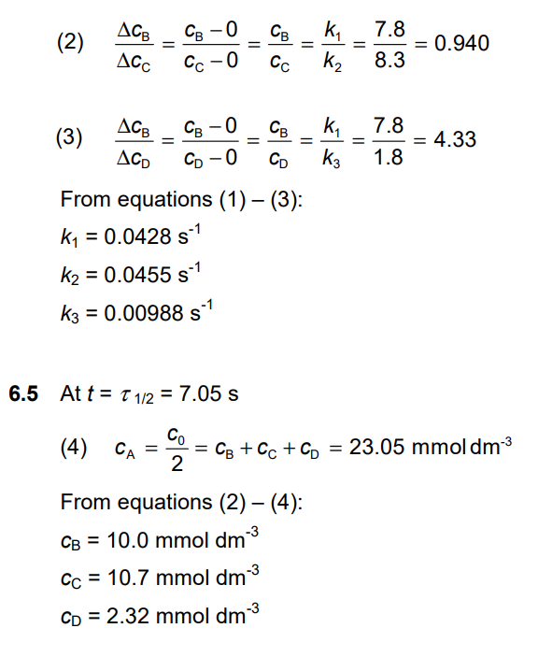  
  
***Tərcüməçinin öz həlli:*** 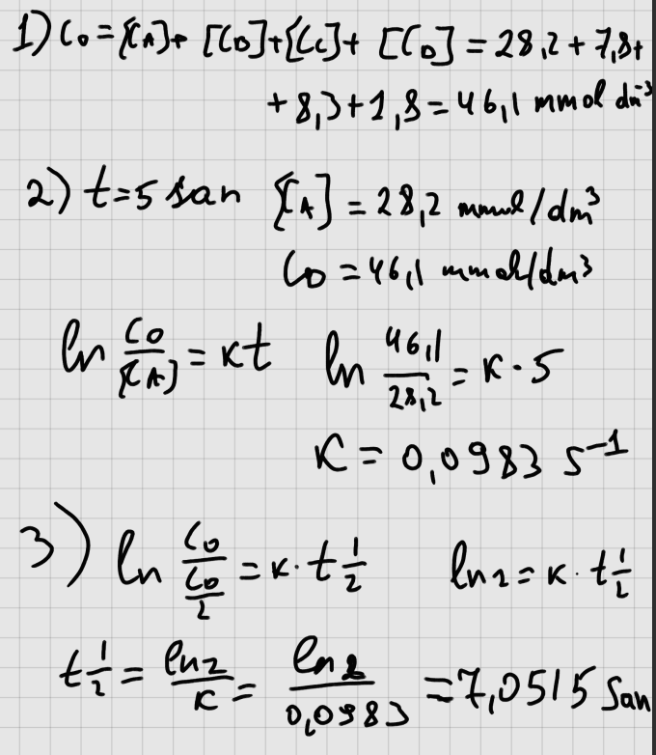

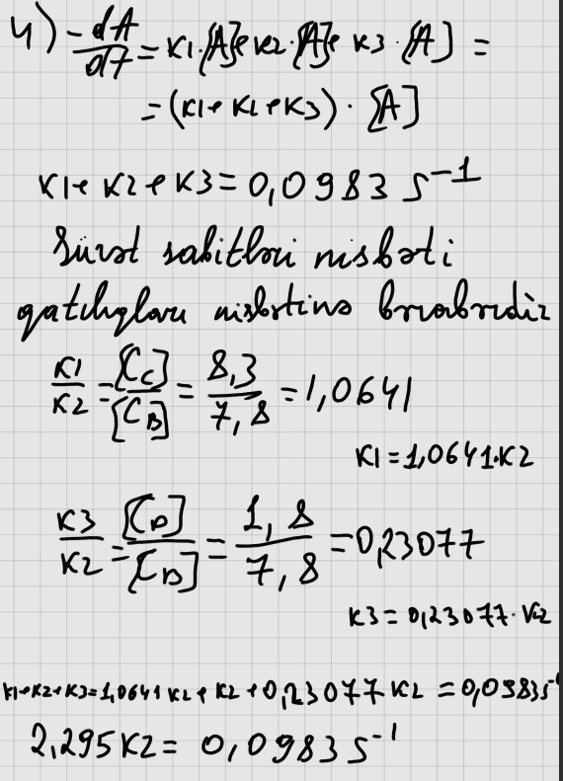   
  
  
  
 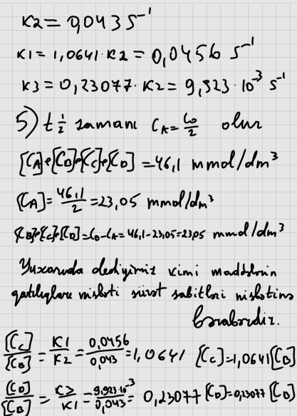   
  
  
  
 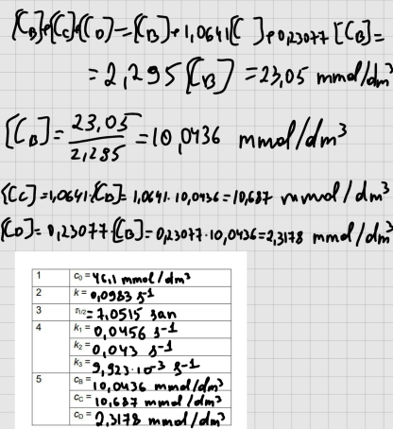  
  
  
  
 Translated, solved and complied by,  
 **Nihad Hajizada**